Web（二）课程设计报告

一、导航条效果

下拉菜单

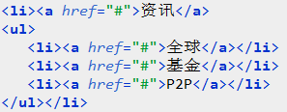

**思路**：li嵌套ul

二、 弹出层效果

鼠标经过一级菜单，显示二级菜单

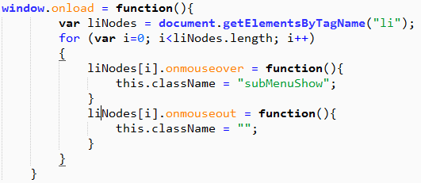

**思路**：获取全部的li节点，遍历节点，绑定鼠标滑过响应函数。

三、表单操作

1、表单验证

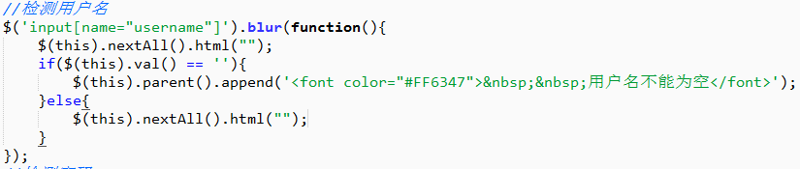

**思路**：为已命名好的表单添加触发事件，获得匹配元素之后所有的同辈元素，如果匹配元素值为0，会在当前节点的最后一个子节点后边插入“用户名不能为空”

2、复选框全选

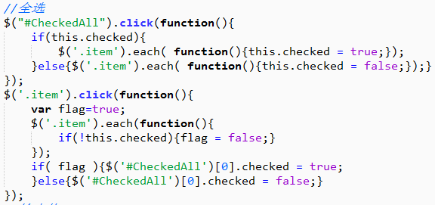

**思路**：为按钮添加单击事件，用$().each来处理多个checkbox，将所有按钮的checked属性全部取到值，勾选

四、幻灯片操作

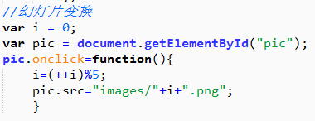

**思路**：获取图片节点，添加单击事件，改变图片路径